ОТЧЕТ

о проведении учебных сборов
с юношами 10-го класса
МБОУ «Школа №4»

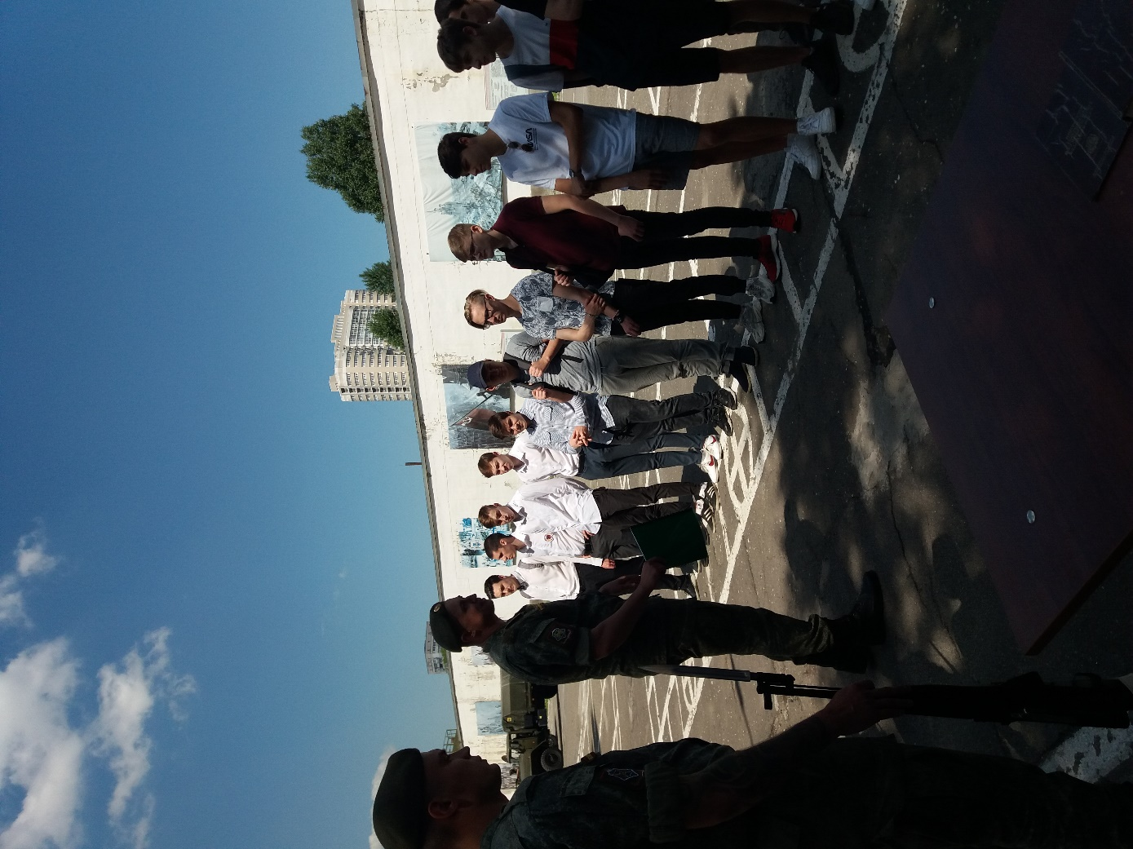

Федеральными государственными образовательными стандартами среднего общего образования предусматривается получение гражданами начальных знаний об обороне государства, о воинской обязанности граждан, а также приобретение гражданами навыков в области гражданской обороны. До призыва на военную службу граждане мужского пола проходят подготовку по основам военной службы в образовательных учреждениях в течение последних двух лет в рамках предмета ОБЖ и по окончании 10 класса проходят пятидневные учебные сборы.
В ходе проведения учебных сборов на территории школы с юношами проводились занятия по строевой, физической , медицинской, огневой подготовке.
Строевая подготовка
При проведении занятий по строевой подготовке юноши изучали обязанности военнослужащих перед построением и в строю, строевую стойку, действия в строю и в движении, прохождение торжественным маршем, выход из строя, подход к начальнику, возвращение в строй
. 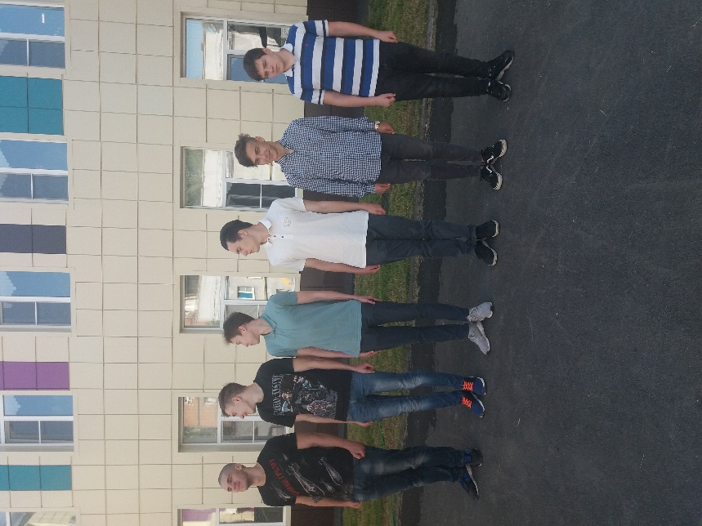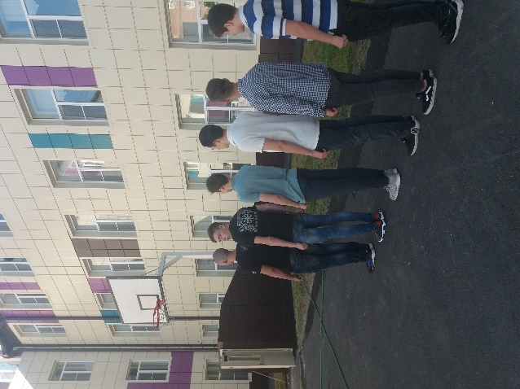

Учебные стрельбы
Используя электронный тир, юноши выполнили упражнение по стрельбе из автомата и пистолета.
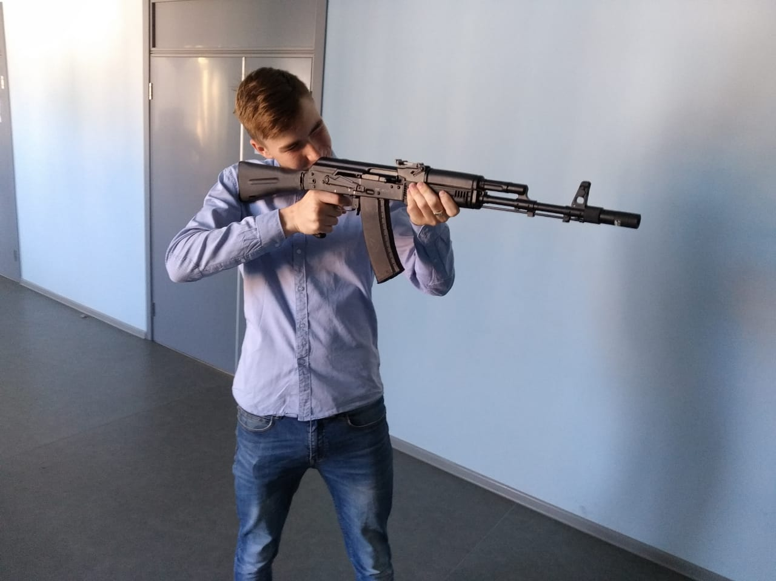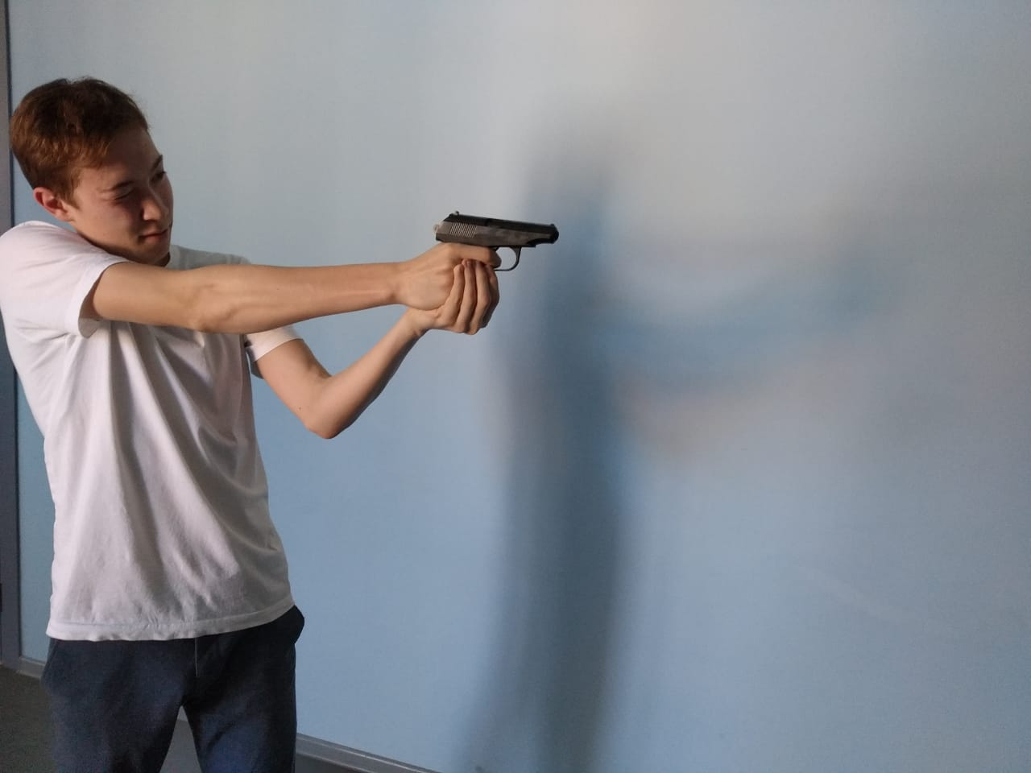

В воинской части

В воинской части юношам показали и рассказали о современном оружии. 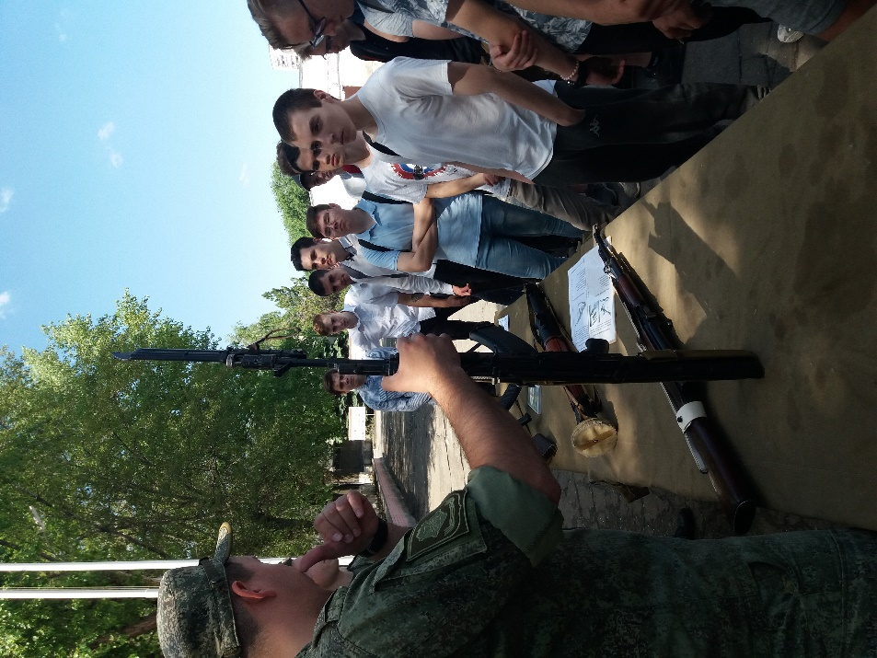 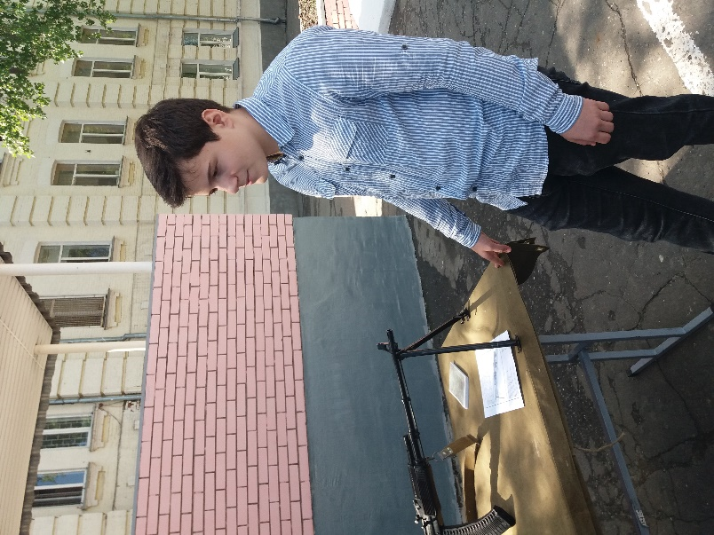

Познакомились с размещением и бытом военнослужащих, посетили казармы.

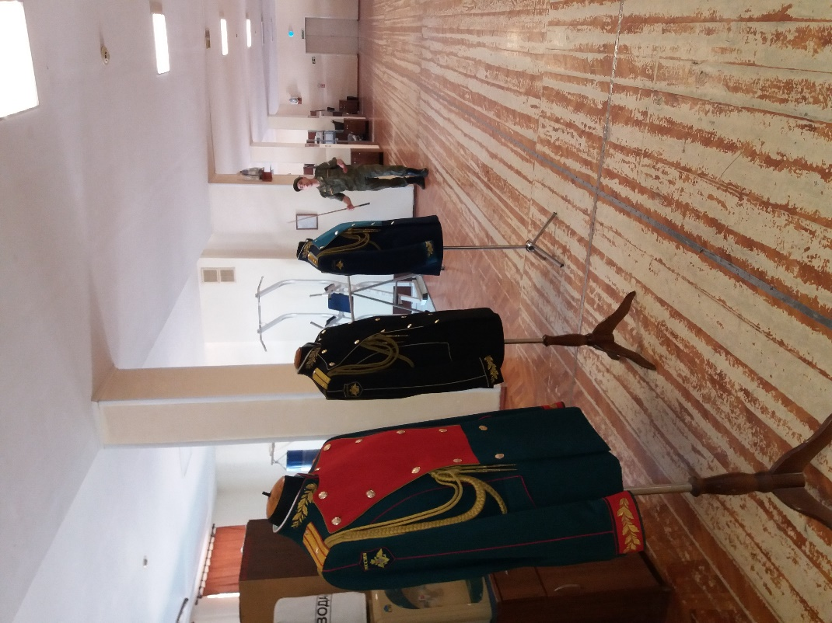
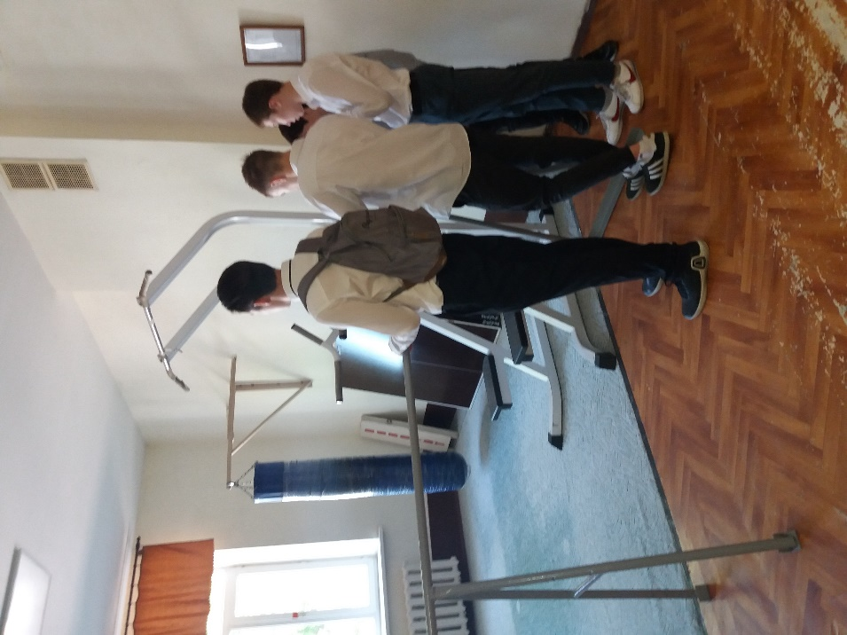

При проведении занятий по РХБЗ юноши одевали противогаз на время. 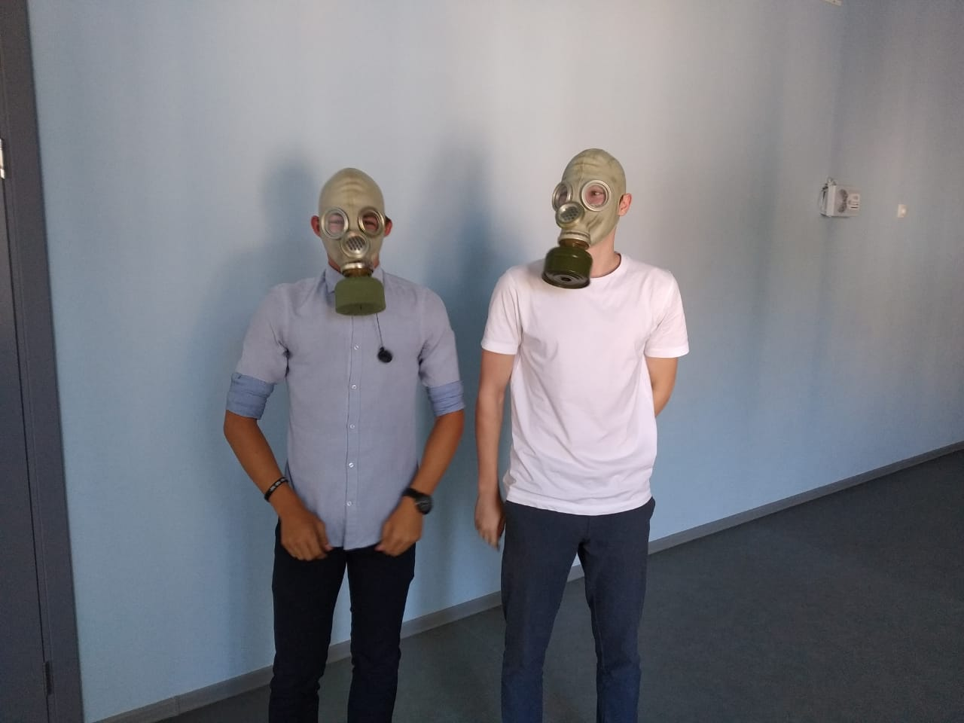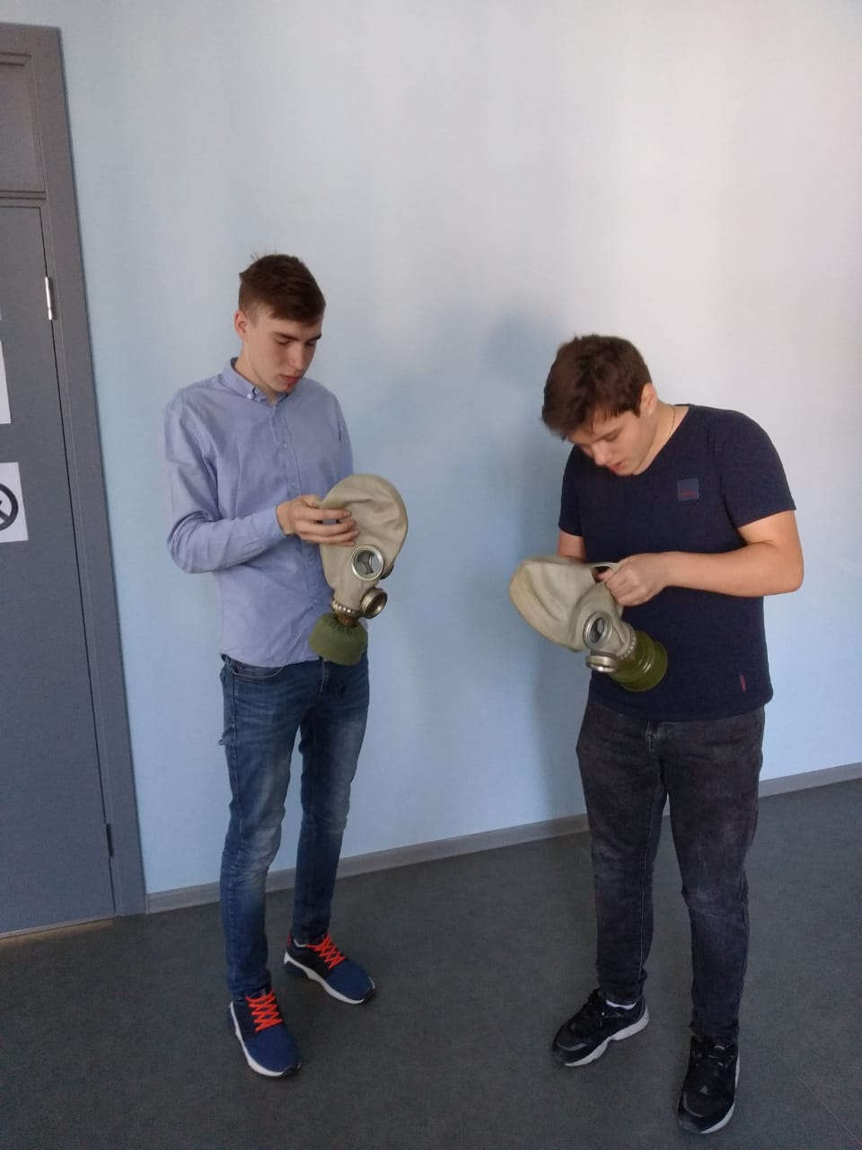 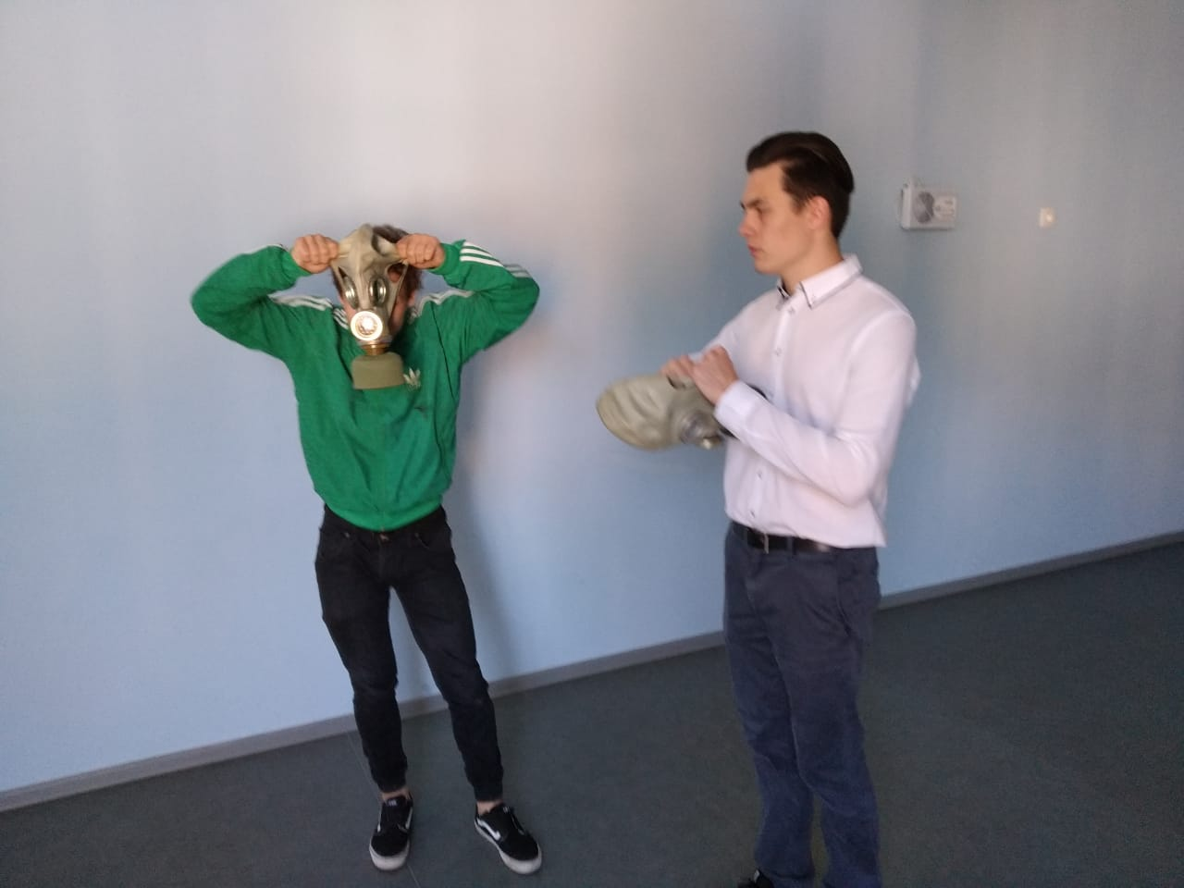

ВОЕННО–МЕДИЦИНСКАЯ ПОДГОТОВКА
При проведении занятий по «Оказанию первой помощи» юноши прошли его на базе ГКУ ГО «УМУ по ГОЧС» и в школе.
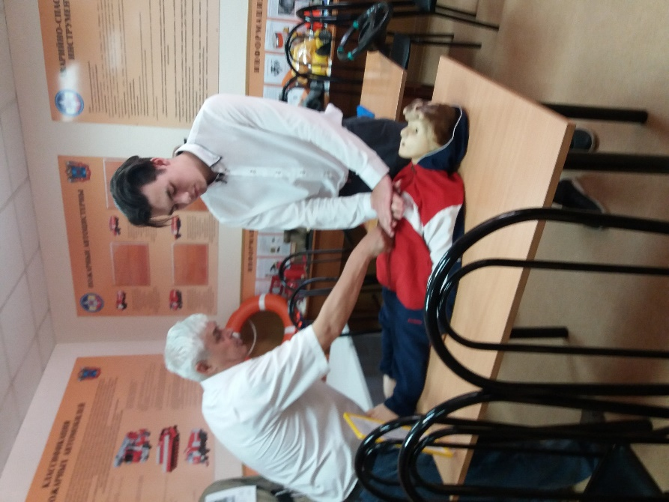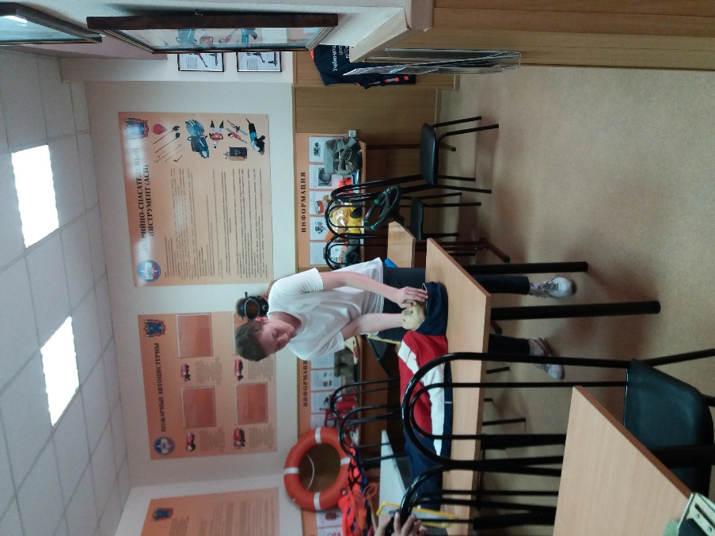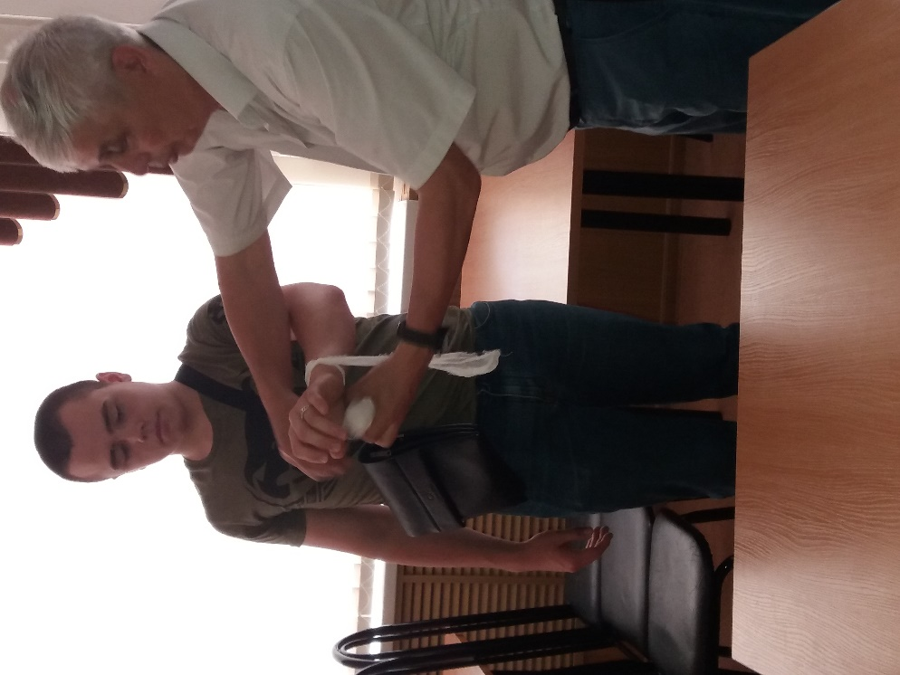
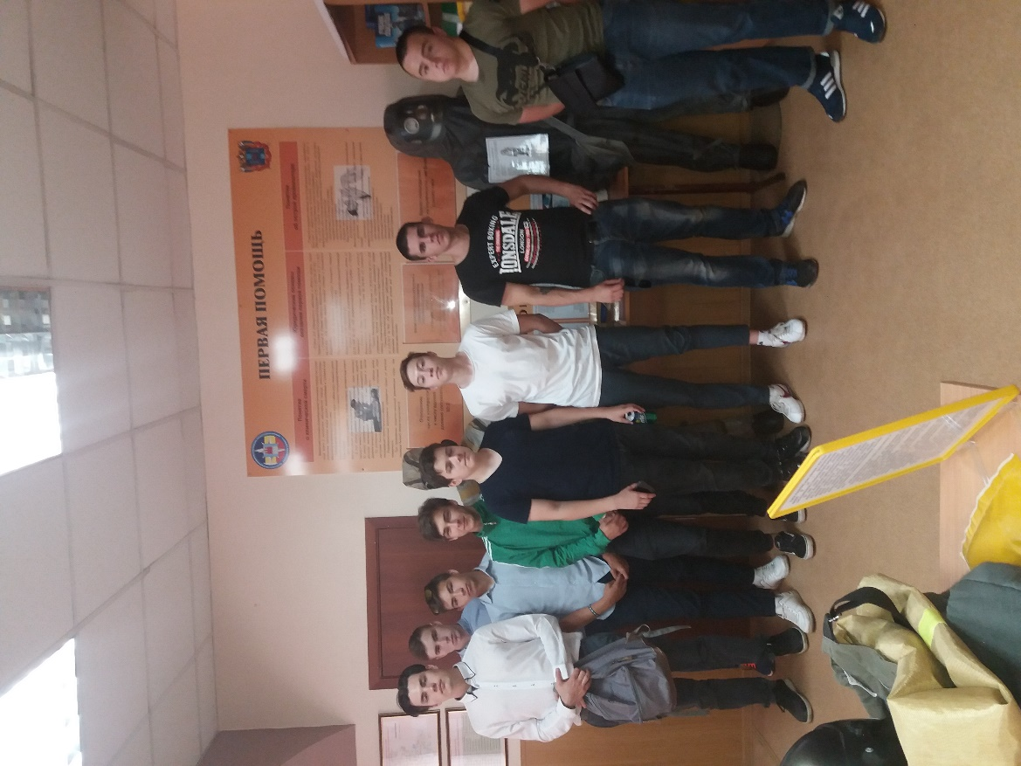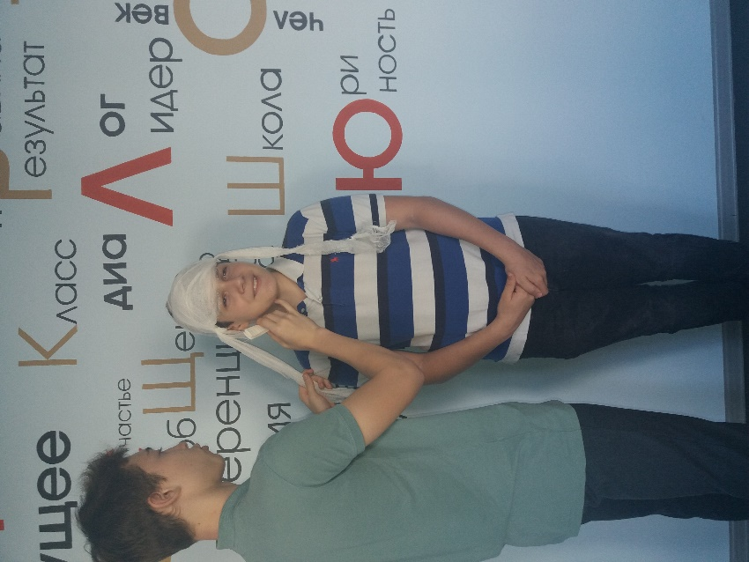

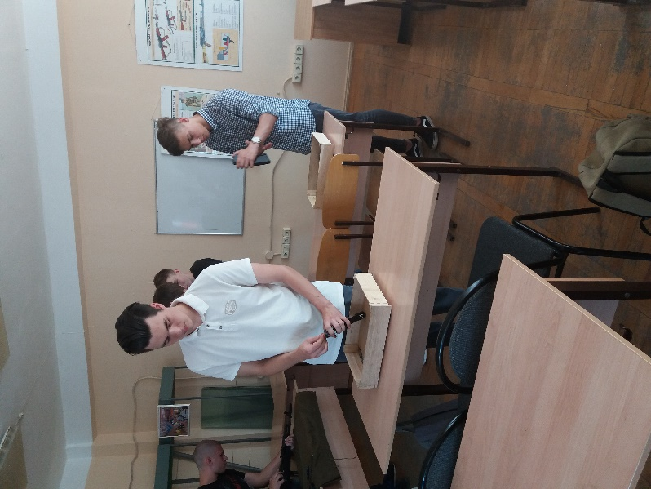
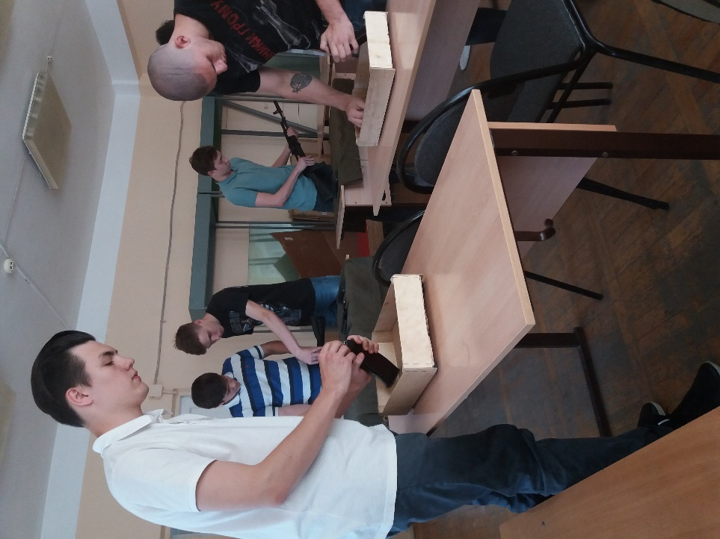
При проведении занятий по «Разборке автомата АК74М и снаряжении магазина» юноши собирали автомат и магазин на время. Занятия проходили в Центре патриотического воспитания и подготовки юнармейцев при МБУДО города Ростова- на- Дону.
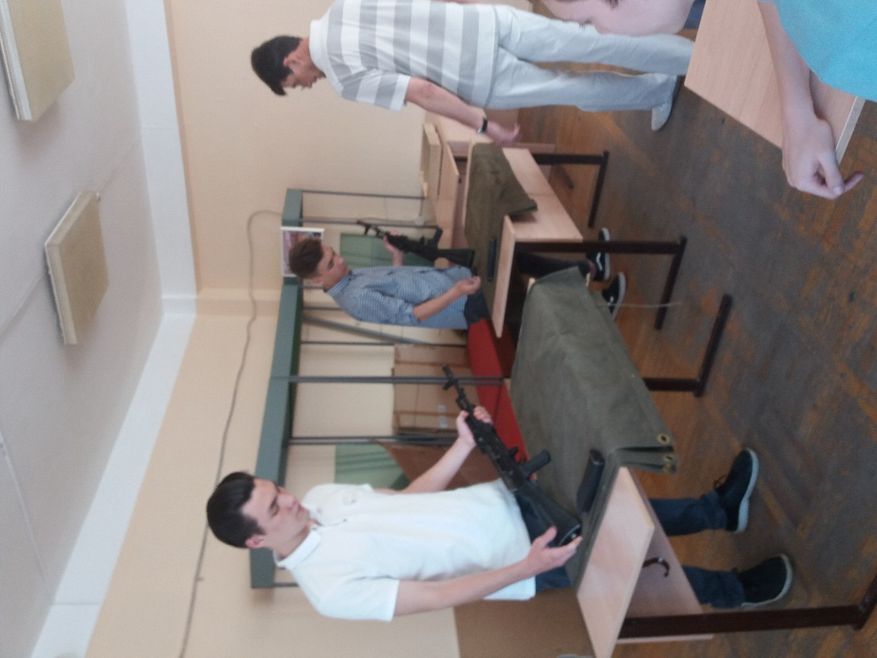

Патриотическое воспитание

В целях патриотического воспитания, глубокого уважения к историческому и культурному прошлому России юноши посетили музей истории органов правопорядка Дона ГУ МВД России по Ростовской области, было организовано прослушивание Государственного Гимна России и Ростовской области, закрепление теоретических знаний о флагах, гербах России и Ростовской области.
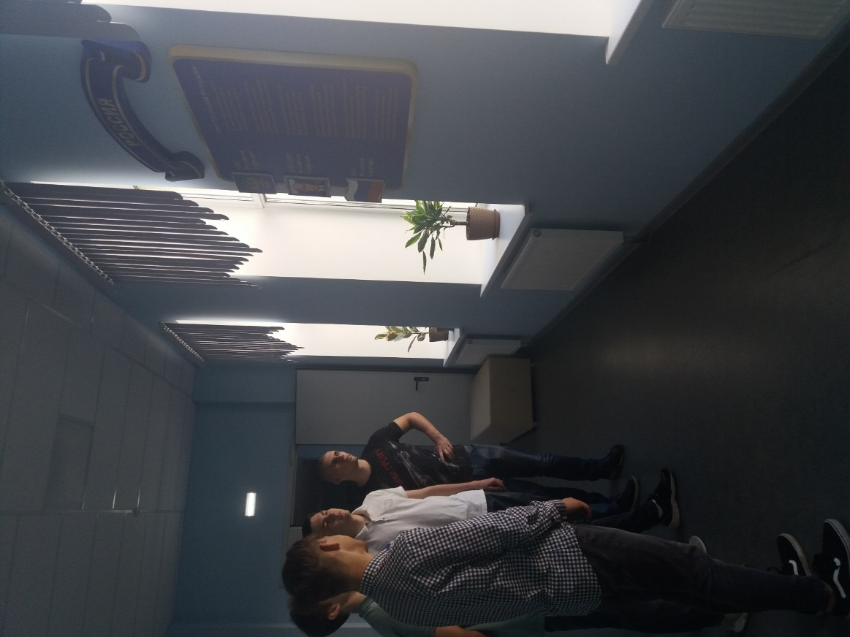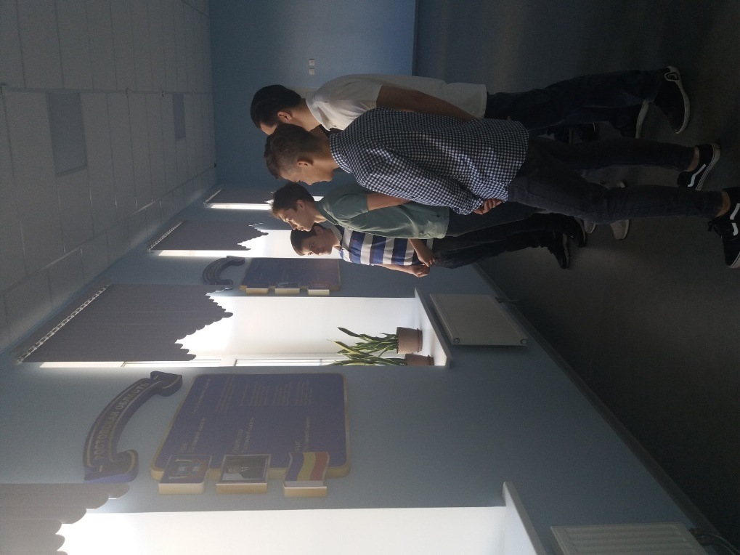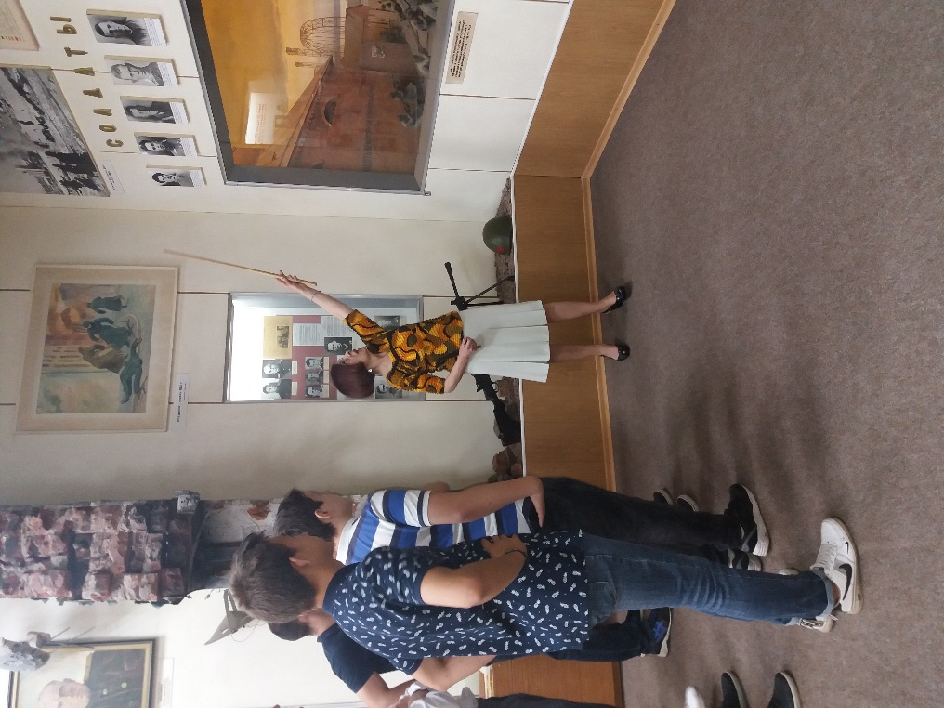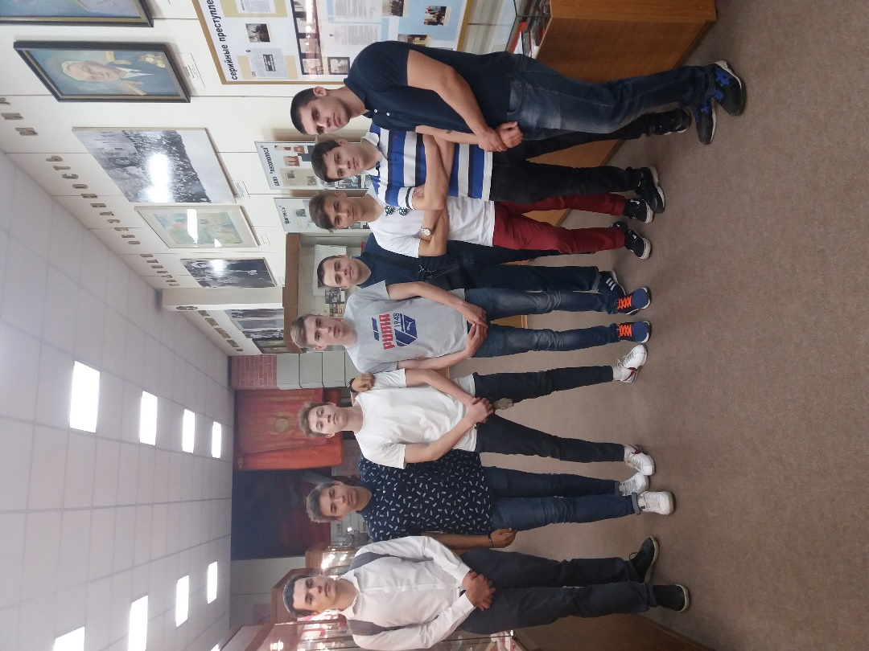

По окончании сборов юношам за каждый вид подготовки выставлены оценки в и итоговая оценка за сборы.

